**PINOUT ESP 32**

**1 – PARA REFERENCIAR NO ARDUINO IDE USAR O NÚMERO QUE ESTÁ NA FRENTE DA SIGLA GPIO**

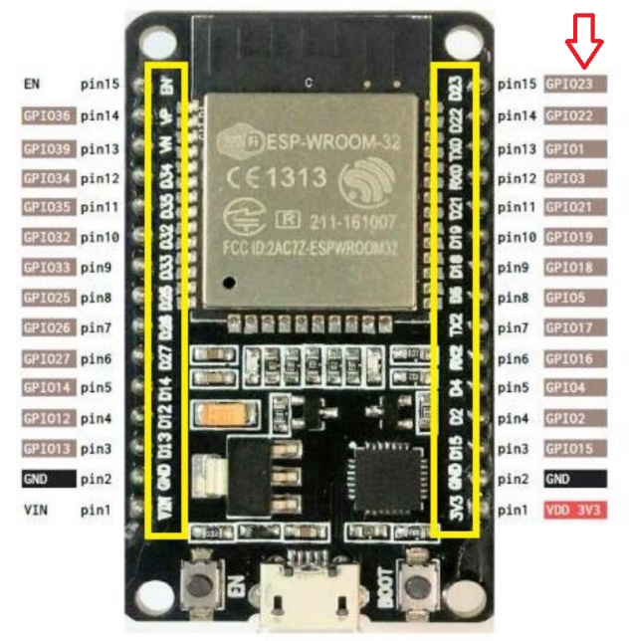

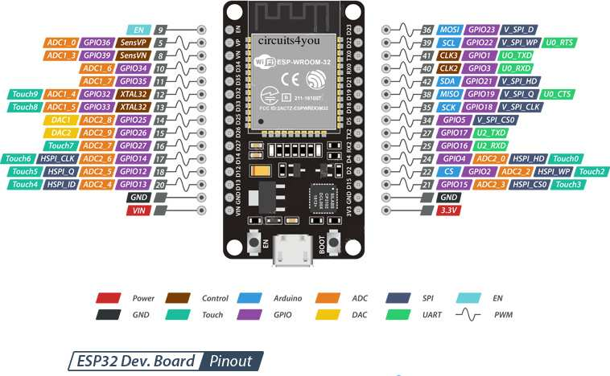

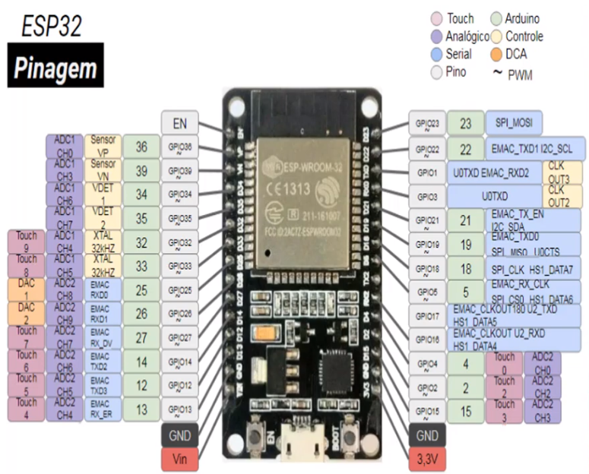

**OBSERVAÇÕES SOBRE PINOS:**

Pinos DAC são pinos digitais que conseguem gerar formas de onda

**INPUT** NÃO FUNCIONA NO **GPIO0**

**OUTPUT** NÃO FUNCIONA NOS **GPIO34, 35, 36 e 39**

**ADC (ANALOGICO PARA DIGITAL CONVERTER) -** 18 PORTAS DE ENTRADA ANALOGICA

**DAC (DIGITAL PARA ANALOGICO CONVERTER)** - 2 PORTAS DE SAÍDA ANALOGICA (USADA PARA SOM)

**PINOS QUE SOFREM FLUTUAÇÃO AO LIGAR O ESP32** - GPIO01 GPIO06, GPIO07, GPIO08 E GPIO11

**2 – SITUAÇÃO EM QUE OS PINOS SE ENCONTRAM AO DAR BOOT NO ESP32. ALGUNS PINOS INICIAM COMO HIGH**

